الوسط الفعال(Active Medium):هو المادة التي تستخدم لتوليد شعاع الليزر.وتكون على ثلاثة أنواع هي الصلب و السائل و الغاز.

الضخ(Pumping):هو عملية نقل الطاقة من مصدر الطاقة الى الوسط الفعال المولد لليزر.وهو على عدة انواع حسب نوع الوسط الفعال لليزر.

عرض نطاق الامتصاص((Absorption Bandwidth:هي حزمة الاطوال الموجية (او الترددات)التي يمتصها الوسط الفعال عند الضخ.

عرض خط الانبعاث((Emission Lindwidth:هو مجموعة الاطوال الموجية (او الترددات) المتولدة نتيجة حدوث الانبعاث المحفز وتوليد الليزر.ويكون اقل ما يمكن (نظريا يساوي 1) في حالة الليزر ولكنه عمليا يكون متسع قليلا.

نمط التشغيل(Operation Mode):هو الشكل الذي تعمل به منظومة الليزر وهو نوعين رئيسيين النبضي(Pulsed) والمستمر ((Continuous Wave ويرمز له (CW) او يكون نبضي بتردد عالي يشبه المستمر ويسمى شبه المستمر
(Quasi-CW ).

نصف قطر المرآة ((Physical Diametre (D): هو المسافة الواصلة بين أي نقطتين على محيط المرآة.
نصف قطر تكور المرآة (Radius of Curvature) (r): هو نصف قطر الدائرة التي تكون المرآة جزء منها.

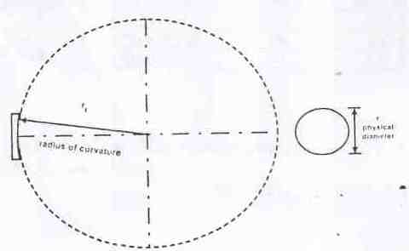

انواع الليزر:
- ليزر الحالة الصلبة
- ليزر الحالة السائلة
- ليزر الحالة الغازية
والجدول الاتي يبين عدد من انواع الليزر المعروفة

سؤال : أي نوع من الليزرات الاتية يمتلك زاوية انتفراج اقل ما يمكن اذا كان اقل من نصف قطر لحزمة الليزر داخل المرنان يساوي ( 1mm ) ؟
الليزرات هي Krf, N2, He-Ne,Nd: YAG,Co2

ABSORPTION AND EMIISSIONالانبعاث والامتصاص

الامتصاص : هو عملية انتقال (اكتساب) الطاقة من المحيط الى المادة فتزداد طاقة ذرات او جزيئات المادة وتصعد الى مستويات طاقة اعلى ( ) من الحالة ( ) التي كانت فيها قبل امتصاص الطاقة .
الانبعاث : هو عملية انتقال ( فقدان ) الطاقة من المادة الى المحيط فتقل طاقة ذرات او جزيئات المادة وتهبط الى مستويات طاقة اوطا ( ) من الحالة ( ) التي كانت فيها قبل انبعاث الطاقة .
الانبعاث التلقائي : هو عملية فقدان الطاقة من المادة بشكل تلقائي ( ) على شكل ضوء او حرارة او حركة بدون تاثير خارجي .
يعطى معدل الانبعاث التلقائي بالمعادلة الاتية :

حيث يمثل ( ) معدل الانبعاث التلقائي و ( ) احتمالية الانبعاث التلقائي من المستوي ( ) الى المستوي ( ) و ( ) استيطان المستوي ( ) . وتحسب قيمة ( ) من المعادلة الاتية :

حيث ( ) هو عمر الانبعاث التلقائي وهو الفترة الزمنية التي يستغرقها حدوث الانبعاث التلقائي .
الانبعاث المحفز او المحتث ( ) : هو عملية فقدان الطاقة من المادة على شكل ضوء تحت تاثير خارجي وهو اساس عمل الليزر .
يعطى معدل الانبعاث المحفز بالمعالدة الاتية :

حيث يمثل ( ) معدل الانبعاث المحفز و ( ) احتمالية الانبعاث المحفز من المستوي ( ) الى المستوي ( ) و ( ) استيطان المستوي ( ) .
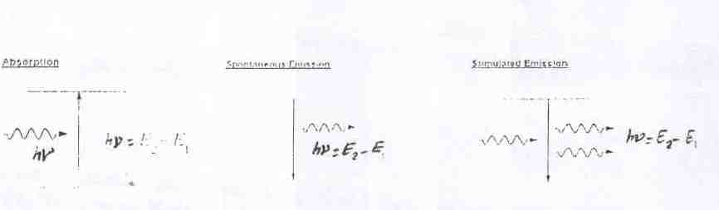

تعطى النسبة ( ) ما بين احتمالية الانبعاث البتلقائي واحتمالية الانبعاث المحفز كالاتي :

حيث ( ) هو ثابت بولتزمان ويساوي ( ) و ( ) درجةحرارة المادة بالوحدات المطلقة ( ) .
مثال : احسب لنسبة مابين الانبعاث التلقائي والانبعاث المحفز لمصباح تنكستن يعمل بدرجة حرارة ( ) حيث ان الضوء المنبعث يكون مرئيا ؟

يزداد معدل الانبعاث المحفز كلما كان الطول الموجي للاشعة او الموجة الكهرومغناطيسية طويلا . لذلك فان الحصول على الليزر في الاطوال الموجية الطويلة ( تحت الحمراء ) يكون اسهل من الاطوال الموجية القصيرة ( المرئية وفوق البنفسجية ) .
ان الفوتوناتالتي نحصل عليها من الانبعاث التلقائي والتي تسير بموازاة المحور البصري هي التي تحفز الذرات المتهيجة وتحثها على الانتقال المحفز ( توليد الليزر) .
ان الفوتون الناتج من الانبعاث المحفز له طاقة الفوتون الذي سبب الانبعاث المحفز لذلك يكون الفوتونان متساويين بالتردد والطول الموجي وبنفس الطور ويقال عنهما متشاكهان ( ) .
التوزيع المعكوس ( ) :
في الحالة الطبيعية للمادة يكون الاستيطان او عدد الذرات او الجزيئات في الحالة الارضية ( ) اكبر من الاستيطان في أي مستوى اعلى وبصورة عامة يكون الاستيطان او عدد الذرات او الجزيئات في الحالة السفلية اكبر من الاستيطان في الحالة الاعلة منها أي ان : وحسب قانون بولتزمان لتوزيع الذرات والجزيئات كالاتي :

وفي التوزيع العكسي يكون عدد الالكترونات في المستوي الاعلى اكبر من عددها في المستوي الاسفل ( ) .
مثال : اذا كان فرق الطاقة ما بين المستويين( ) يساوي ( ) عند درجة حرارة الغرفة احسب عدد الالكترونات ( ) بدلالة ( ) .

أي انه في الحالة الاعتيادية يكون عدد الذرات ( )في المستوي ( ) اكبر من عدد الذرات ( ) في المستوي ( ) وعليه يمكن الحصول على الليزر بسبب عدم وجود التوزيع المعكوس .

مثال: وضح حسابيا انه لايوجد توليد لشعاع الليزر عندما تكون الطاقة الحرارية مساوية لطاقة الفوتون؟
الحل
وعليه لايوجد توليد لشعاع الليزر.
مثال: ما هي درجة الحرارة اللازمة لحدوث الفعل الليزري وتوليد الليزر؟
الحل:

سؤال: احسب فرق الطاقة بين مستوي طاقة فيه كثافة الذرات( ) ومستوي طاقة اخر فيه كثافة الذرات ( ) عند درجة حرارة ( ).
ملاحظة: ان ماورد اعلاه (ما عدا المثال المؤشر ب* ) يصف توزيع (استيطان) مجموعة من الذرات او الجزيئات في حالة توازن حراري (أي في الحالة الاعتيادية) لذا فان الطاقة تتوزع فيما بين الذرات وفقا لقانون بولتزمان. اما التوزيع العكسي فيمثل وضعا من عدم التوازن ( ) يمكن احداثه باضافة طاقة (بواسطة الضخ) الى مجموعة الذرات او الجزيئات وذلك من مصدر خارجي (لاحظ المثال المؤشر ب*) عوض عن

